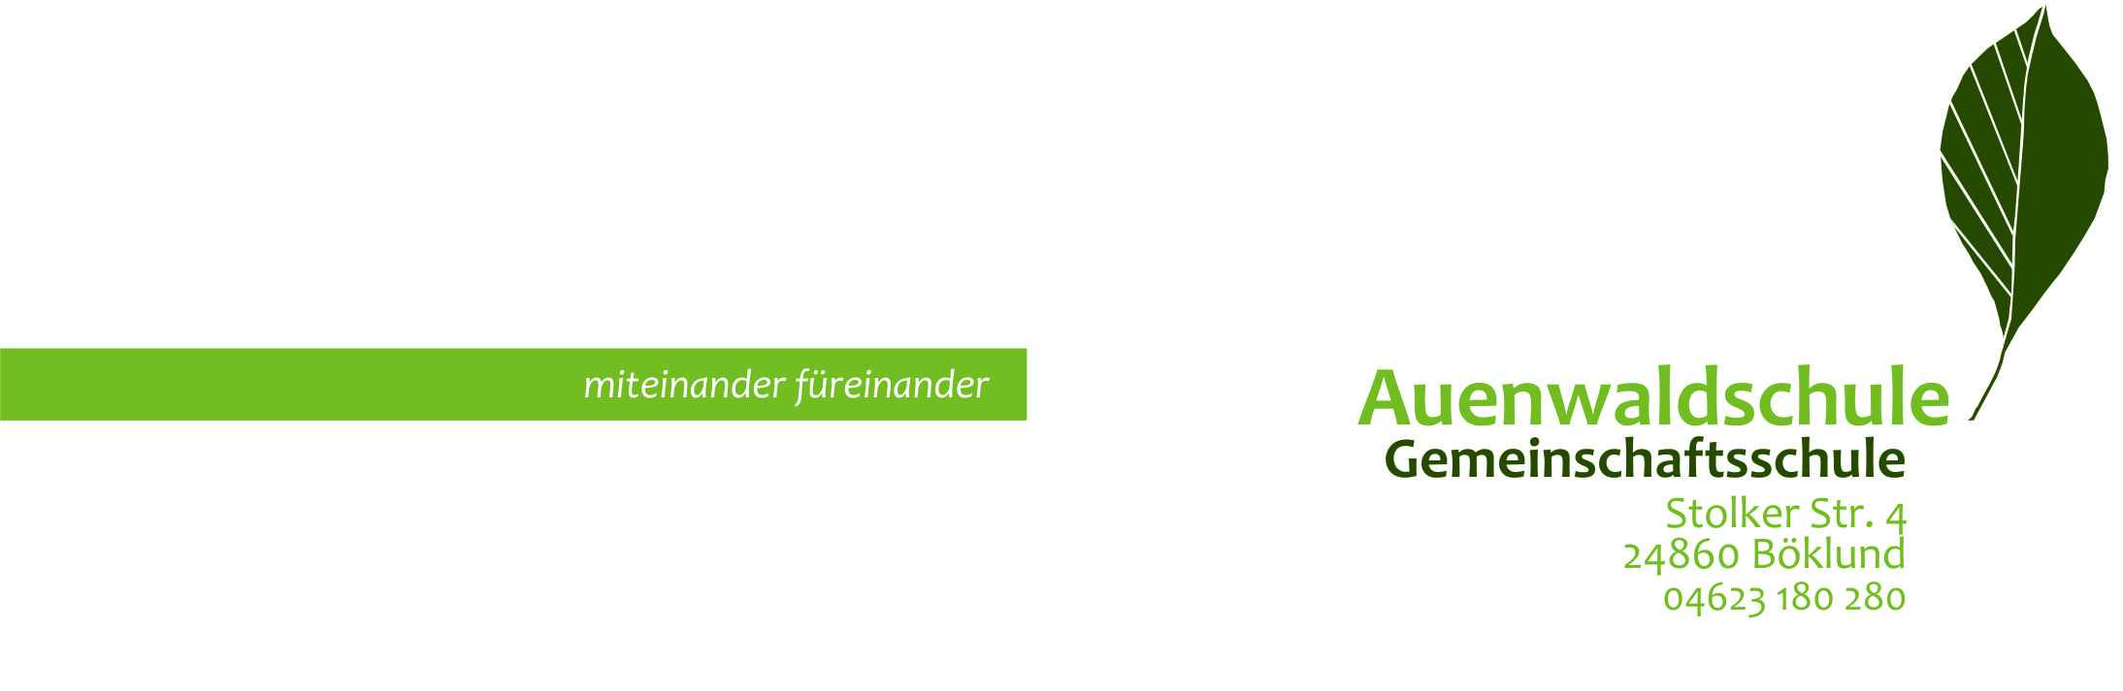

Schulelternbeiratsvorsitzender
Jan Onusseit 0174 / 3659619
Mail: ev-auenwaldschule@t-online.de

Böklund, 31.10.2022
Liebe Eltern und Erziehungsberechtigte,
der Förderverein Au-Ge Böklund schafft es, dass Schule noch mehr Spaß macht!
Mit einem Mitgliedsbeitrag von nur 12€ im Jahr unterstützen wir unsere Schule, um sie weiterhin lebendig und zukunftsorientiert zu gestalten. Es ist ein Euro im Monat für die Verbesserung des Schulalltages unserer Kinder.
Der FöV finanziert und fördert Aktivitäten und Projekte, die das schulische Leben und Gemeinschaftsgefühl bereichern. Dazu gehören Ausflüge, Projektwochen, Projekte der Schule, Schulhofgestaltung, besondere Wahlpflichtkurse oder auch die Beteiligung an den Ausbildungskosten vom Schulhund „Juli“.
Die wohl wichtigste Förderung des Vereines ist die Cafeteria, ein zentraler, beliebter Anlaufpunkt vieler SuS in der Pause. Ohne den Förderverein kann der Betrieb nicht aufrecht erhalten bleiben!
Dringend benötigen wir Menschen mit persönlichem Engagement im Vorstand des Vereins, um zu verhindern das diese unbürokratische Stütze unserer Schule wegbricht.
Bitte folgt der Einladung des Fördervereins zur JHV am 14.11.2022.

Mit freundlichen Grüßen
gez. Jan Onusseit

